PROBLEMI DI SOMMA DI FORZE E DI SPINTA OBLIQUA
Problema1. Somma i vettori disegnati nella Figura1 applicati ai tre oggetti A, B, C, disegnando sulla Figura1 il vettore risultante usando il metodo punta-coda (sopra) e il metodo del parallelogramma (sotto). Quali sono le componenti del vettore risultante ($\vec{R}$)? Poni il (+) in alto e a destra. [A: Rx=5N ; Ry=9N | B: Rx=0N : Ry=-1N | C: Rx=0N ; Ry=0N]
Qual è il suo modulo e l’angolo rispetto all’orizzontale della risultante applicata in A? [|$\vec{R}$| = 10,3N ; ϑ=61° rispetto all’orizzontale]
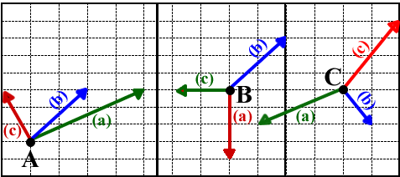
Figura 1

Problema2. Un viaggiatore solleva una valigia di peso P=50N con una forza F₀=120N inclinata di 30° sull’orizzontale (Figura2).
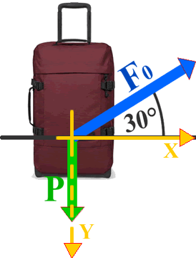
- Qual è la spinta complessiva ${\vec{F}}_{TOT}= \vec{F}o+\vec{P}$ che la valigia riceve sull’asse X e Y? Scrivi ${\vec{F}}_{TOT}$ per componenti ed in forma vettoriale. Trova il modulo e l’angolo di ${\vec{F}}_{TOT}$. Scrivi ${\vec{F}}_{TOT}$ usando il versore della forza. La valigia rimane al suolo o si solleva? [soluzione a fondo degli appunti]
- Disegna usando il metodo del parallelogramma o il punta-coda la forza risultante $\vec{F}o+\vec{P}$ sulla figura accanto.
- Se il viaggiatore avesse sollevato la valigia applicando una forza di 60N, sempre inclinata di 30° sull’orizzontale, sarebbe riuscito ad alzare la valigia? Per rispondere alla domanda calcola il valore di Ftoty [F_{TOT}y=+20N , la valigia non si solleva perché…… ]
- Calcola il valore della forza vincolare Rv; disegna la forza vincolare $\vec{R}$v e la reazione $\vec{R}$v’ sulla figura accanto. [Rv = -20N$\hat{y}$]
Figura 2

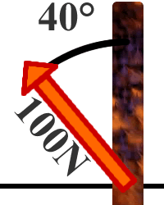
Problema3. (è un problema di spinta obliqua, senza somma di forza, giusto come ripasso di scomposizione). Basta! Questo muro mi ha stufato! E tiri un calcio al muro verticale. La pedata colpisce il muro con una forza di 100N inclinata di 40° (Figura3).
- Disegna il SdR sulla figura a destra. Orientalo a piacere.
- Disegna le componenti “X” e “Y” della forza applicata nella Figura a destra.
- Con quanta forza premi sul muro? Con quanta forza il tuo piede scivola sul muro? Se la pedata colpisce il muro su di una superficie di 12cm², con quanta pressione preme? Scrivi il valore in notazione scientifica supponendo un errore ±200Pa.
Figura 3

Problema4. Poni una pallina di massa 500g su di uno scivolo inclinato di 20°. Sulla pallina agisce anche l’attrito dello scivolo che applica sulla pallina una forza Fd=0,9N (Figura4).
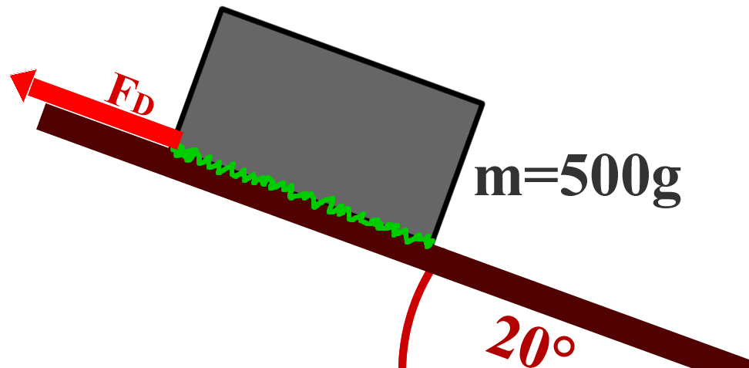
- Disegna il SdR con assi // e ⊥ sulla figura accanto; orientalo a piacere.
- Disegna la forza-peso, la forza vincolare $\vec{R}$v e la reazione $\vec{R}$v’ sulla figura accanto. Disegna anche le componenti del peso.
- Con quanta forza la pallina scende lungo lo scivolo? E con quanta forza essa preme sullo scivolo? Qual è il coef. di attrito dinamico dello scivolo μ_{D}?
Figura 4

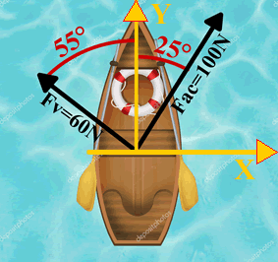
Problema 5. Una barchetta è spinta sia dalla forza del vento ($\vec{F}$v) che da quella delle acque ($\vec{F}$ac). I valori delle due forze sono disegnati nella Figura5.
- Qual è il valore delle componenti della forza totale agente sulla barchetta? Trovane il modulo e l’angolo ϑ rispetto alla direzione Y.

Figura 5

SOLUZIONE COMPLETA ALLA DOMANDA (a) DEL PROBLEMA 2
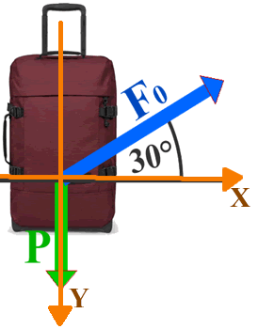
Sommare due vettori vuol dire sommare le loro componenti: perciò la prima cosa da fare è scomporre i vettori$\vec{F}$o con $\vec{P}$ nelle loro componenti. Ecco qua tutti i passaggi, da eseguire correttamente nell’ordine descritto:

Calcolo la spinta complessiva ${\vec{F}}_{TOT} :$
- Devo disegnare il SdR su cui scomporre i vettori: pongo l’asse orizzontale come “X” e l’asse verticale come “Y”: per comodità pongo il (+) a destra e in basso (vedi figura a destra).
- Devo scomporre $\vec{P}$: il peso $\vec{P}$ è diretto solo lungo l’asse Y: $\vec{P}$ = +50N $\hat{y}$
- Devo scomporre $\vec{F}$o:
  - Fox=Fo∙cos(30°) = +120N∙cos(30°) = +104N
  - Foy=-Fo∙sen(30°) = -120N∙sen(30°) = -60N
- Sommo le componenti dei vettori:
$F$totx = 104N ; $\vec{F}$toty = (50N – 60N)$Ftoty=$-10N (scrittura per componenti)
$\vec{F}$tot = 104$\hat{x}$ – 10N$\hat{y}$ (forma vettoriale)
Nota che la componente “X” è positiva: vuol dire che la spinta “X” avviene verso destra ; la componente “Y” è negativa e poiché il (+) è in basso ciò significa che la spinta “Y” avviene verso l’alto. Detto a parole: “la valigia è spinta verso destra con una forza di 104N e viene sollevata verso l’alto con una forza di 10N.”
Trova il modulo e l’angolo di ${\vec{F}}_{TOT}$
Per esprimere $\vec{F}$_{tot} in coor. polari devo trovare il modulo |$\vec{F}$_{tot}| e l’angolo ϑ formato con l’asse “X”.
Calcolo il modulo |$\vec{F}$_{tot}| con il Th. di Pitagora: tenete conto che il segno delle componenti non ha alcuna importanza perché con il quadrato sparisce:
|$\vec{F}$_{tot}| = $\sqrt{{Ftotx}^{2}+{Ftoty}^{2}}= \sqrt{{104}^{2}+{(-10)}^{2}}$ = $\sqrt{10816+100 }=104,5N$
Calcolo ϑ usando una funzione trigonometrica inversa (in questo caso uso tan⁻¹ ma potrei usare pure sen⁻¹ o cos⁻¹). Dovrei scrivere: ϑ = tan⁻¹($Ftoty/Ftotx$) = tan⁻¹(-10N/104N). Ma come abbiamo detto, nel calcolare ϑ con le funzioni trigonometriche inverse (cioe con: sen⁻¹, cos⁻¹, tan⁻¹) è bene esprimere le componenti in valore assoluto e perciò scrivo:
ϑ = tan-¹($|\frac{Ftoty}{Ftotx}|$) = tan⁻¹(10N/104N) = tan⁻¹(0,09615) = 5,5°
Scrivo $\vec{F}$_{tot} usando il versore della forza:
Per scrivere $\vec{F}$tot usando il versore della forza devo conoscere il modulo $|\vec{F}$tot|=104,5N.
$\vec{F}$tot = 104$\hat{x}$ – 10N$\hat{y}$ = (moltiplico e divido per il modulo “104,5N”) = $104,5N$·($\frac{104}{104,5} \hat{x}$ – $\frac{10}{104,5}$N$\hat{y})$ →
$\vec{F}$tot = $104,5N$·(0,995$\hat{x}$ – 0,0957$\hat{y}$) (scrittura con il vettore della forza)
SOLUZIONE AL PROBLEMA 3
Fx = 64,3N : è la forza di pressione perché è diretta perpendicolarmente al muro ;
Fy = 76,6N : è la forza di scivolamento perché è diretta parallelamente al muro ;
Pr = Fx/Area = 53˙583Pa ±200Pa = 53˙600Pa ±200Pa (arrotondato) = 5,36·10⁴ Pa ±200Pa
SOLUZIONE AL PROBLEMA 4
F//=0,8N ; F⊥=4,6N
per quanto riguarda il coef. di attrito, applica la formula che hai imparato nel trimestre: F_{D} = μ_{D}∙F⊥: μ_{D} = 0,196
SOLUZIONE AL PROBLEMA 5
[F_{TOT}y = 125N ; F_{TOT}x = -6,9N] ; [|R|= 125N ; ϑ=3,2°]

